Relatório Técnico

Teste de Estresse em Estruturas de Dados sob Alto Volume de Dados

Disciplina: Estatística e Probabilidade para Computação
Autor: Valquíria
Professor: Brauliro Gonçalves Leal
Universidade Federal do Vale do São Francisco – UNIVASF
Ano: 2026

Resumo
Este trabalho apresenta uma análise estatística do comportamento de cinco estruturas de dados (array com busca linear, array ordenado com busca binária, lista encadeada, árvore binária de busca e tabela hash) quando submetidas a um teste de estresse com volumes crescentes de dados. O objetivo foi investigar como o tamanho da entrada influencia o tempo de inserção, o tempo de busca e a memória utilizada por cada estrutura, implementadas na linguagem Java. Os dados foram obtidos por meio de um programa que povoa cada estrutura com conjuntos de 1.000, 10.000, 100.000 e 500.000 elementos, repetindo cada combinação trinta vezes e registrando as três métricas em um arquivo CSV. A análise foi realizada por meio de tabelas, gráficos e medidas de tendência central e de dispersão, incluindo média, desvio padrão, coeficiente de variação e distribuição de frequência. Os resultados mostram que estruturas com busca de complexidade O(n), como o array linear e a lista encadeada, apresentam degradação acentuada de desempenho à medida que o volume de dados cresce, enquanto estruturas O(log n) e O(1) mantêm tempos de busca praticamente estáveis mesmo sob alto volume. O tempo de inserção e o consumo de memória revelam um comportamento distinto, no qual a simplicidade de alocação favorece as estruturas baseadas em array. Conclui-se que a escolha de uma estrutura de dados deve levar em conta o padrão de uso predominante da aplicação, e não apenas o volume de dados a ser armazenado.
Palavras-chave: Estatística. Estruturas de dados. Desempenho computacional. Java.
1 Introdução
O desempenho de um sistema computacional depende, em grande medida, da estrutura de dados escolhida para armazenar e recuperar as informações que ele manipula. Em aplicações que lidam com poucos registros, praticamente qualquer estrutura atende às necessidades de desempenho. Já em sistemas que armazenam grandes volumes de dados, situação cada vez mais comum em áreas como bancos de dados, sistemas web de larga escala e processamento de dados massivos, a escolha da estrutura passa a ter impacto direto e mensurável no tempo de resposta e no consumo de recursos computacionais.
Este trabalho tem como objetivo submeter cinco estruturas de dados clássicas a um teste de estresse, aumentando progressivamente o volume de dados manipulado, e descrever estatisticamente o comportamento de cada uma quanto a tempo de inserção, tempo de busca e consumo de memória. Buscou-se verificar se o comportamento observado corresponde ao esperado pela análise teórica de complexidade computacional, e identificar em que ponto o crescimento do volume de dados torna certas estruturas impraticáveis.
O tema foi escolhido por sua relevância direta para a Engenharia de Computação: decisões de projeto de software frequentemente exigem a escolha entre estruturas de dados alternativas, e uma avaliação empírica, apoiada em estatística descritiva, oferece subsídio mais concreto do que a análise assintótica isolada.
2 Desenvolvimento
2.1 Metodologia
O experimento foi implementado em linguagem Java e executado em um único computador, de modo a manter constante o ambiente de execução ao longo de todas as repetições. Cinco estruturas de dados foram implementadas a partir de uma interface comum (EstruturaBusca): array com busca linear (ArrayLinear), array ordenado com busca binária (ArrayBinario), lista encadeada (ListaEncadeada), árvore binária de busca (ArvoreBST) e tabela hash (HashTable, baseada em HashSet).
O delineamento experimental é fatorial completo, cruzando as cinco estruturas com quatro tamanhos de entrada (1.000, 10.000, 100.000 e 500.000 elementos) e trinta repetições por combinação, totalizando 600 observações. Em cada repetição, a estrutura é recriada do zero e populada com um conjunto de valores inteiros aleatórios, evitando que o estado de uma repetição influencie a seguinte.
Três métricas foram coletadas por repetição. O tempo de inserção corresponde ao tempo necessário para inserir todo o volume de dados de uma só vez, medido com System.nanoTime(). O tempo de busca corresponde ao tempo de um lote de mil buscas por chaves aleatórias, medido após duzentas buscas de aquecimento, cujo objetivo é reduzir a influência da compilação just-in-time da máquina virtual Java sobre a medição. A memória utilizada foi estimada por meio de Runtime.totalMemory() menos Runtime.freeMemory(), logo após sugerir uma coleta de lixo com System.gc(). Cabe uma ressalva metodológica: a chamada a System.gc() é apenas uma sugestão ao coletor de lixo, sem garantia de execução imediata, de modo que os valores de memória devem ser interpretados como estimativas comparáveis em ordem de grandeza, e não como medições absolutas exatas.
O tipo de estudo estatístico aplicado é a estatística descritiva, com medidas de tendência central (média e mediana), medidas de dispersão (desvio padrão e coeficiente de variação) e distribuição de frequência, sem testes de inferência estatística. Para xi representando o valor medido na i-ésima repetição e n o número de repetições (n = 30), as fórmulas empregadas foram:
Média: x̄ = (1/n) · Σ xi
Desvio padrão amostral: s = raiz quadrada de [ Σ (xi − x̄)² / (n − 1) ]
Coeficiente de variação: CV (%) = (s / x̄) × 100
Os dados brutos das 600 repetições, com uma linha por observação e as colunas estrutura, tamanho, repetição, tempo de inserção, tempo de busca e memória, estão disponíveis no arquivo resultados_estresse.csv, entregue junto a este relatório. O código-fonte completo utilizado na coleta está listado na seção 5, permitindo que o experimento seja avaliado, auditado e repetido por terceiros.
2.2 Resultados e Discussão
A Tabela 1 apresenta o tempo médio de busca de cada estrutura nos quatro tamanhos testados, em microssegundos, para um lote de 1.000 buscas.
Tabela 1 – Tempo médio de busca por estrutura e tamanho
Estrutura | 1.000 | 10.000 | 100.000 | 500.000
ArrayLinear | 400,59 µs | 1.275,66 µs | 14.508,29 µs | 82.441,27 µs
ArrayBinario | 153,03 µs | 224,71 µs | 258,29 µs | 382,33 µs
ListaEncadeada | 2.898,67 µs | 14.747,17 µs | 158.704,94 µs | 949.626,28 µs
ArvoreBST | 190,98 µs | 179,67 µs | 336,88 µs | 602,12 µs
HashTable | 132,41 µs | 125,76 µs | 205,17 µs | 220,28 µs
Fonte: dados do experimento.
A Figura 1 traz a mesma informação em escala logarítmica, o que evidencia melhor a diferença de ordem de grandeza entre as estruturas. As estruturas de complexidade O(n), ArrayLinear e ListaEncadeada, apresentam crescimento aproximadamente proporcional ao tamanho da entrada, tornando-se, em 500.000 elementos, muito mais lentas que as demais: um lote de mil buscas leva, em média, cerca de 82 milissegundos no ArrayLinear e 950 milissegundos na ListaEncadeada, contra menos de um milissegundo no ArrayBinario, na ArvoreBST e na HashTable. Esse resultado confirma, na prática, que estruturas O(log n) e O(1) escalam de forma muito mais favorável que estruturas O(n) quando o volume de dados aumenta.
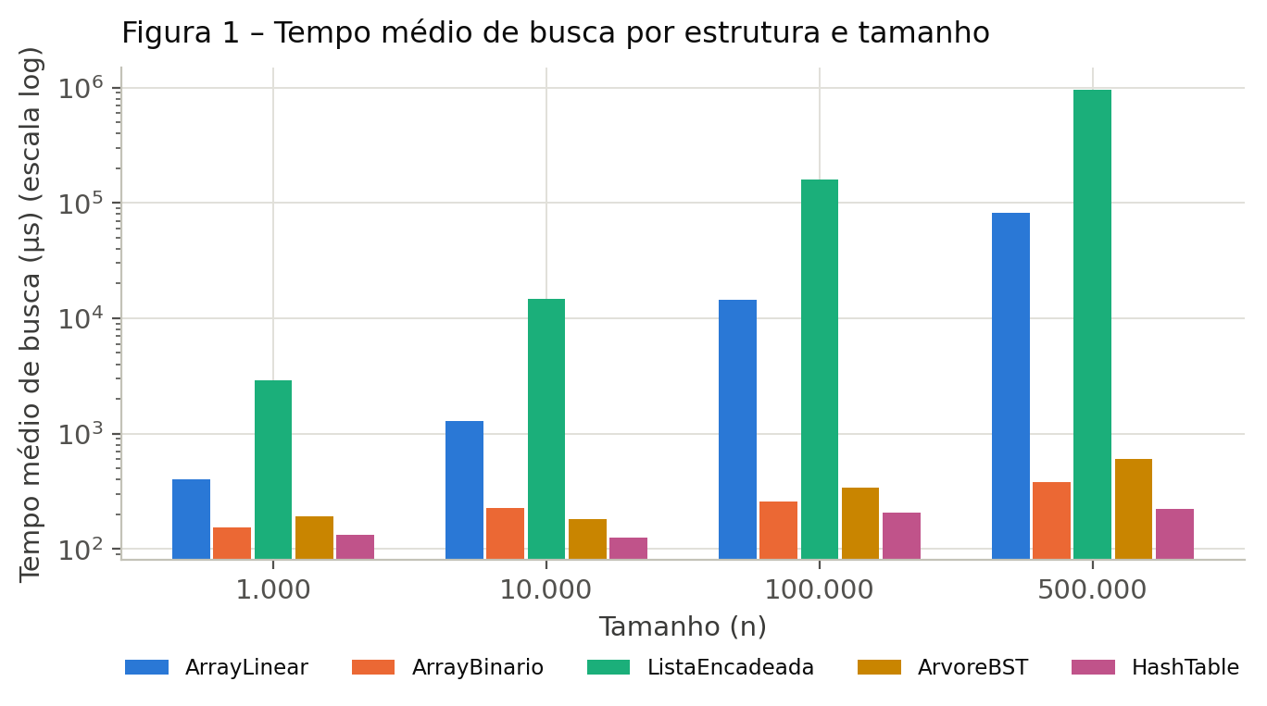
Figura 1 – Tempo médio de busca por estrutura e tamanho (escala logarítmica).
Quanto à dispersão, o coeficiente de variação tende a diminuir à medida que o tamanho da entrada aumenta, já que operações mais longas ficam menos sensíveis a variações momentâneas do sistema. O ArrayLinear é uma exceção: mesmo em 500.000 elementos mantém coeficiente de variação de aproximadamente 15,5%, valor alto comparado às demais estruturas nesse mesmo tamanho, contra cerca de 7% a 8% na ArvoreBST e no ArrayBinario. A Figura 2 ilustra essa variabilidade por meio da distribuição de frequência do tempo de busca do ArrayLinear em 500.000 elementos, contrastada com a distribuição da HashTable no mesmo tamanho, cujas observações se concentram em uma faixa mais estreita.
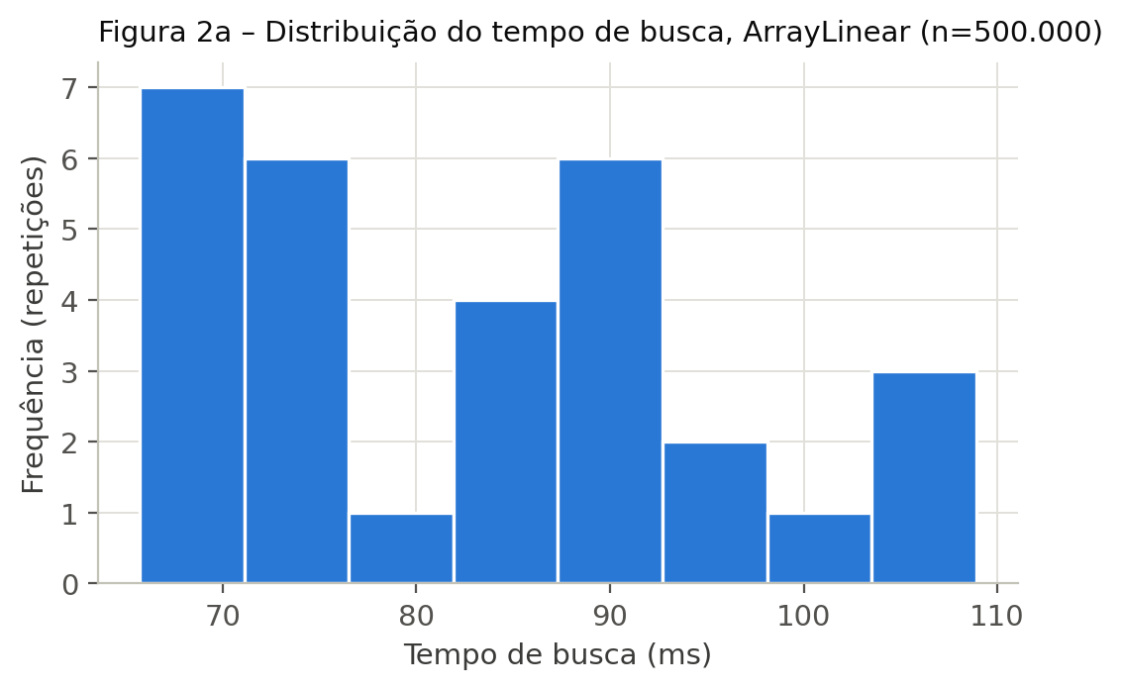
Figura 2a – Distribuição de frequência do tempo de busca, ArrayLinear, n = 500.000 (CV ≈ 15,5%).
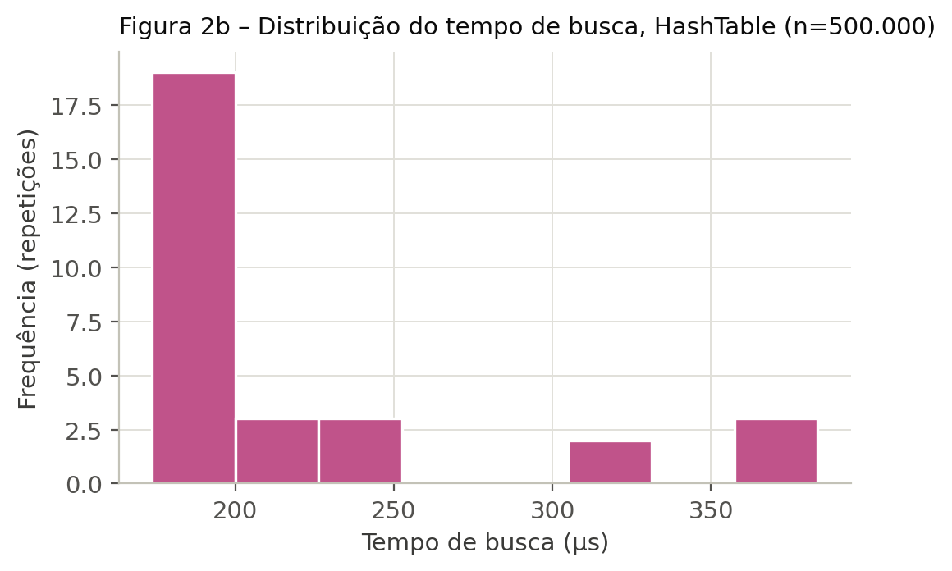
Figura 2b – Distribuição de frequência do tempo de busca, HashTable, n = 500.000 (CV ≈ 29,2%, em escala cerca de 200 vezes menor).
A explicação para a alta dispersão do ArrayLinear está na própria natureza da busca sequencial: o número de comparações necessárias depende de onde, dentro do array, a chave buscada se encontra, variando de uma única comparação até n comparações. Já a HashTable, apesar de também apresentar coeficiente de variação relativamente alto, opera em uma escala de tempo muito menor, o que torna essa variação menos relevante em termos absolutos.
A Tabela 2 e a Figura 3 mostram o tempo médio de inserção do volume completo de dados em cada estrutura.
Tabela 2 – Tempo médio de inserção por estrutura e tamanho
Estrutura | 1.000 | 10.000 | 100.000 | 500.000
ArrayLinear | 0,08 ms | 0,09 ms | 0,78 ms | 3,66 ms
ArrayBinario | 0,34 ms | 1,29 ms | 10,60 ms | 53,62 ms
ListaEncadeada | 0,06 ms | 0,23 ms | 8,55 ms | 63,51 ms
ArvoreBST | 0,30 ms | 1,98 ms | 35,93 ms | 311,63 ms
HashTable | 0,36 ms | 0,89 ms | 19,31 ms | 123,79 ms
Fonte: dados do experimento.
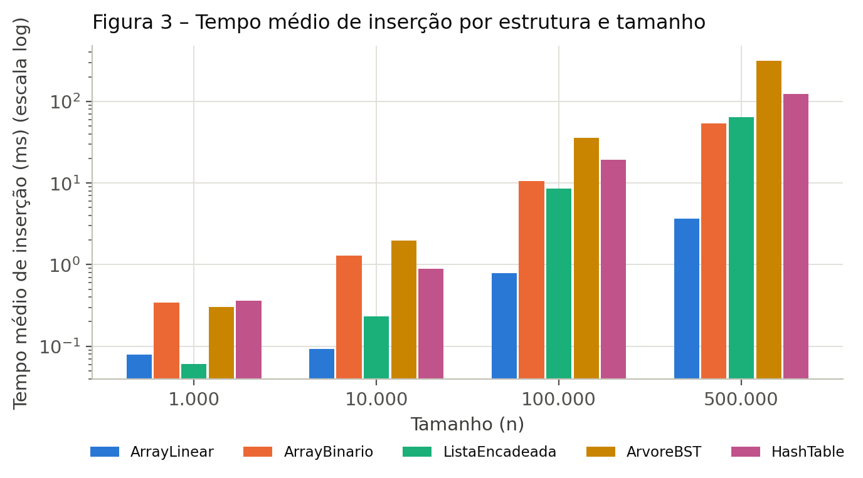
Figura 3 – Tempo médio de inserção por estrutura e tamanho (escala logarítmica).
Diferentemente do observado na busca, o ArrayLinear é a estrutura mais rápida para inserção em todos os tamanhos testados, já que apenas acrescenta cada valor ao final do array, sem qualquer trabalho adicional. A ArvoreBST, por outro lado, é a mais lenta para inserção em 500.000 elementos, levando em média cerca de 312 milissegundos, resultado do custo de alocar um novo nó e percorrer a árvore a cada inserção. O ArrayBinario ocupa posição intermediária, pois insere os valores sem ordenação e realiza uma única ordenação ao final, com custo O(n log n).
Comparando alguns valores extremos da amostra em 500.000 elementos:
• ArrayLinear: inserção mais rápida, cerca de 3,7 ms;
• HashTable: inserção intermediária, cerca de 124 ms;
• ArvoreBST: inserção mais lenta, cerca de 312 ms.
A Tabela 3 e a Figura 4 apresentam a memória heap média utilizada por cada estrutura.
Tabela 3 – Memória heap média utilizada por estrutura e tamanho
Estrutura | 1.000 | 10.000 | 100.000 | 500.000
ArrayLinear | 0,00 KB | 0,00 KB | 0,00 KB | 0,00 KB
ArrayBinario | 0,08 KB | 0,00 KB | 0,00 KB | 0,00 KB
ListaEncadeada | 23,45 KB | 234,38 KB | 2.361,51 KB | 11.844,34 KB
ArvoreBST | 23,45 KB | 234,38 KB | 2.364,69 KB | 11.870,46 KB
HashTable | 52,16 KB | 510,20 KB | 4.971,91 KB | 29.056,48 KB
Fonte: dados do experimento.
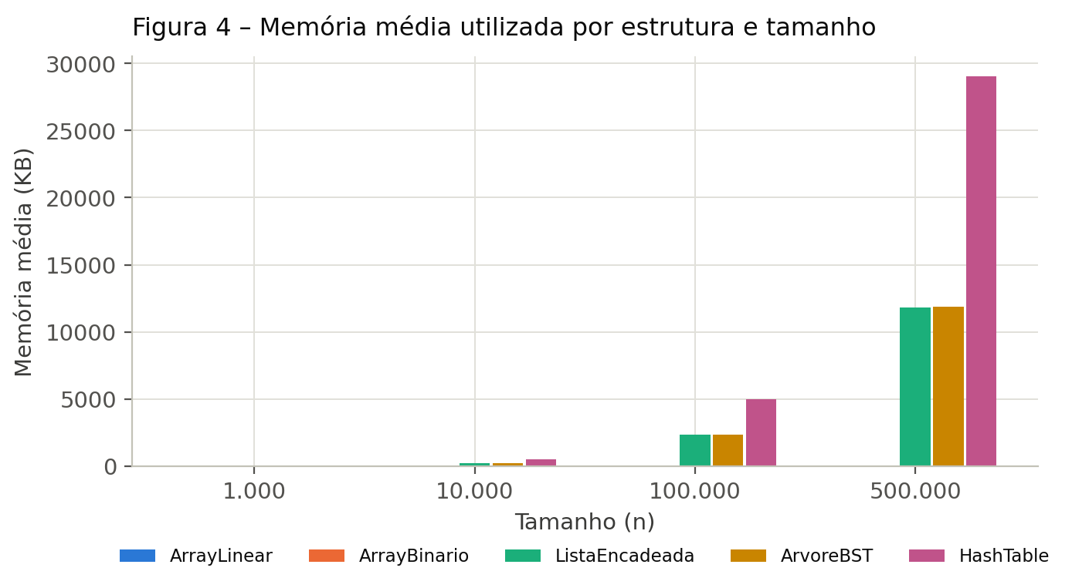
Figura 4 – Memória heap média utilizada por estrutura e tamanho.
O ArrayLinear e o ArrayBinario aparecem com consumo próximo de zero, o que não significa ausência de custo de memória, mas sim uma limitação do ponto de medição adotado: essas estruturas alocam o array inteiro no momento da construção do objeto, antes do início da cronometragem da inserção, de modo que o custo de memória, embora real e proporcional a n, ocorre fora da janela medida. Já a ListaEncadeada, a ArvoreBST e a HashTable alocam objetos de forma incremental durante a inserção, e por isso registram crescimento de memória efetivo: em 500.000 elementos, a HashTable consome, em média, cerca de 29 megabytes, contra aproximadamente 11,8 megabytes da ListaEncadeada e da ArvoreBST. Essa diferença reflete o custo adicional de autoboxing dos valores inteiros para o tipo Integer e da estrutura interna de buckets do HashSet utilizado na implementação da tabela hash.
Em conjunto, os três resultados evidenciam que nenhuma das cinco estruturas é superior às demais em todos os critérios simultaneamente. A escolha ideal depende do padrão de uso da aplicação: sistemas com muitas buscas e poucas inserções se beneficiam de estruturas O(log n) ou O(1), como a árvore binária de busca, o array ordenado ou a tabela hash, enquanto sistemas com inserções frequentes e poucas buscas podem, em certos cenários, tirar proveito da simplicidade do array linear, desde que o volume de dados permaneça controlado.
3 Considerações Finais
O teste de estresse aplicado às cinco estruturas de dados confirmou, com respaldo estatístico, o comportamento previsto pela análise teórica de complexidade: estruturas de busca O(n) degradam de forma acentuada sob alto volume de dados, enquanto estruturas O(log n) e O(1) mantêm desempenho de busca praticamente estável. Ao mesmo tempo, o experimento revelou nuances que a análise assintótica isolada não captura, como o fato de o array linear ser a estrutura mais rápida para inserção, e de estruturas baseadas em objetos apresentarem consumo de memória proporcionalmente maior que estruturas baseadas em array, devido ao custo de alocação individual de cada elemento.
A principal contribuição deste trabalho para a Engenharia de Computação está em demonstrar, com dados empíricos e medidas estatísticas descritivas, que a escolha de uma estrutura de dados é uma decisão de compromisso entre tempo de busca, tempo de inserção e consumo de memória, orientada pelo padrão de uso previsto para o sistema, e não apenas pelo volume de dados a ser armazenado.
Como limitação do estudo, destaca-se que as medições de memória são aproximadas, em razão da natureza não determinística do coletor de lixo da máquina virtual Java, e que o experimento foi executado em um único computador, sem controle rigoroso de variáveis externas. Como sugestão para trabalhos futuros, recomenda-se repetir o experimento com volumes ainda maiores de dados, empregar ferramentas de benchmarking mais rigorosas, como o Java Microbenchmark Harness (JMH), e avaliar o comportamento das estruturas sob acesso concorrente por múltiplas threads.
4 Referências
CORMEN, T. H.; LEISERSON, C. E.; RIVEST, R. L.; STEIN, C. Introduction to Algorithms. 3. ed. Cambridge: MIT Press, 2009.
UNIVERSIDADE FEDERAL DO VALE DO SÃO FRANCISCO. Manual de normalização de trabalhos acadêmicos. 5. ed. Petrolina: UNIVASF, 2023.
Material da disciplina Estatística e Probabilidade para Computação, Prof. Brauliro Gonçalves Leal.
5 Software
Código-fonte completo utilizado na coleta dos dados (linguagem Java).
5.1 Experimento.java
package Experimento;

import java.util.*;
import java.util.function.Supplier;
import java.io.*;

public class Experimento {

// Nome do arquivo onde os resultados do teste de estresse são gravados.
private static final String ARQUIVO_CSV = "resultados_estresse.csv";
private static final String CABECALHO_CSV =
"estrutura,tamanho,repeticao,tempoInsercaoNs,tempoBuscaNs,memoriaBytes\n";

// Parâmetros de uma rodada de teste (um ou mais tamanhos, repetido N vezes cada).
private static class Configuracao {
int[] tamanhos;
int repeticoes;
int buscasPorRepeticao;
int warmupBuscas;

Configuracao(int[] tamanhos, int repeticoes, int buscasPorRepeticao, int warmupBuscas) {
this.tamanhos = tamanhos;
this.repeticoes = repeticoes;
this.buscasPorRepeticao = buscasPorRepeticao;
this.warmupBuscas = warmupBuscas;
}
}

// Uma medição (inserção + busca + memória) de uma única repetição.
private static class Medicao {
long tempoInsercaoNs;
long tempoBuscaNs;
long memoriaBytes;

Medicao(long tempoInsercaoNs, long tempoBuscaNs, long memoriaBytes) {
this.tempoInsercaoNs = tempoInsercaoNs;
this.tempoBuscaNs = tempoBuscaNs;
this.memoriaBytes = memoriaBytes;
}
}

public static void main(String[] args) throws IOException {
Scanner sc = new Scanner(System.in);

System.out.println("=== Teste de estresse: estruturas de dados sob alto volume ===");
System.out.println("Metricas coletadas por repeticao: tempo de insercao, tempo de busca e memoria utilizada.\n");

boolean continuar = true;
while (continuar) {
exibirMenu();
int opcao = lerInteiro(sc, "Escolha uma opcao: ", -1);

switch (opcao) {
case 1:
Configuracao cfg = lerConfiguracaoManual(sc);
executarConfiguracoes(List.of(cfg));
break;
case 2:
executarConfiguracoes(configuracoesDaBateria());
break;
case 0:
continuar = false;
System.out.println("Encerrando...");
break;
default:
System.out.println("Opcao invalida. Tente novamente.\n");
}
}

sc.close();
}

private static void exibirMenu() {
System.out.println("\n===================== MENU =====================");
System.out.println("1 - Rodar um experimento personalizado");
System.out.println("2 - Rodar TODOS os testes da bateria (teste de estresse), um apos o outro");
System.out.println("0 - Sair");
System.out.println("==================================================");
}

// Bateria completa de testes (opção 2 do menu): sobe o volume de dados até
// 500 mil, para ver como cada estrutura se comporta sob carga alta.
// Para testar outros tamanhos, é só editar a lista aqui embaixo.
private static List<Configuracao> configuracoesDaBateria() {
return List.of(
new Configuracao(new int[]{1_000, 10_000, 100_000, 500_000}, 30, 1000, 200)
);
}

private static Configuracao lerConfiguracaoManual(Scanner sc) {
int[] tamanhos = lerTamanhos(sc);
int repeticoes = lerInteiro(sc, "Numero de repeticoes por combinacao [padrao 30]: ", 30);
int buscasPorRepeticao = lerInteiro(sc, "Numero de buscas medidas por repeticao [padrao 1000]: ", 1000);
int warmupBuscas = lerInteiro(sc, "Numero de buscas de aquecimento (warm-up) [padrao 200]: ", 200);
return new Configuracao(tamanhos, repeticoes, buscasPorRepeticao, warmupBuscas);
}

// Roda uma ou mais configurações seguidas, sempre acrescentando ao mesmo
// CSV (nunca sobrescrevendo o que já foi salvo antes).
private static void executarConfiguracoes(List<Configuracao> configuracoes) throws IOException {
File arquivoCsv = new File(ARQUIVO_CSV);
boolean arquivoJaExistia = arquivoCsv.exists();

FileWriter csv = new FileWriter(arquivoCsv, true); // true = modo append
try {
if (!arquivoJaExistia) {
csv.write(CABECALHO_CSV);
} else {
System.out.println("Arquivo " + ARQUIVO_CSV + " ja existe - novos resultados serao ACRESCENTADOS a ele.\n");
}

int total = configuracoes.size();
int indice = 1;
for (Configuracao cfg : configuracoes) {
if (total > 1) {
System.out.println("\n>>> Rodando teste " + indice + " de " + total + " da bateria <<<");
}
rodarExperimento(cfg, csv);
indice++;
}
} finally {
csv.close();
}

System.out.println("\nTodos os resultados foram salvos (acrescentados) em " + ARQUIVO_CSV + "\n");
}

// Roda um experimento completo: todas as estruturas, em todos os tamanhos da configuração.
private static void rodarExperimento(Configuracao cfg, FileWriter csv) throws IOException {
Random rand = new Random();

System.out.println("Configuracao:");
System.out.println(" Tamanhos: " + Arrays.toString(cfg.tamanhos));
System.out.println(" Repeticoes: " + cfg.repeticoes);
System.out.println(" Buscas/rep: " + cfg.buscasPorRepeticao);
System.out.println(" Warm-up: " + cfg.warmupBuscas);
System.out.println();

// resultados[estrutura][tamanho] -> uma medição por repetição
Map<String, Map<Integer, List<Medicao>>> resultados = new LinkedHashMap<>();
Map<String, String> complexidades = new LinkedHashMap<>();

for (int n : cfg.tamanhos) {
// valores a inserir, com alguma dispersão (0 a n*10)
int[] valores = new int[n];
for (int i = 0; i < n; i++) {
valores[i] = rand.nextInt(n * 10);
}

// uma fábrica por estrutura, para recriar cada uma do zero a cada repetição
List<Supplier<EstruturaBusca>> fabricas = List.of(
() -> new ArrayLinear(n),
() -> new ArrayBinario(n),
() -> new ListaEncadeada(),
() -> new ArvoreBST(),
() -> new HashTableWrapper()
);

for (Supplier<EstruturaBusca> fabrica : fabricas) {
String nomeEstrutura = fabrica.get().nome();
String complexidade = fabrica.get().complexidade();
complexidades.put(nomeEstrutura, complexidade);

for (int rep = 0; rep < cfg.repeticoes; rep++) {
EstruturaBusca estrutura = fabrica.get();

// memória antes de popular a estrutura (pede uma coleta de lixo pra reduzir ruído)
System.gc();
long memAntes = memoriaUsadaBytes();

// tempo de inserção: o "estresse" de popular a estrutura de uma vez
long inicioInsercao = System.nanoTime();
for (int v : valores) {
estrutura.inserir(v);
}
estrutura.finalizarInsercoes(); // só faz algo no ArrayBinario
long fimInsercao = System.nanoTime();
long tempoInsercaoNs = fimInsercao - inicioInsercao;

// memória depois da inserção completa
System.gc();
long memDepois = memoriaUsadaBytes();
long memoriaBytes = Math.max(0, memDepois - memAntes);

// aquecimento: descarta as primeiras buscas (JIT ainda "esquentando")
for (int i = 0; i < cfg.warmupBuscas; i++) {
estrutura.buscar(valores[rand.nextInt(n)]);
}

// tempo de busca de verdade
long inicioBusca = System.nanoTime();
for (int i = 0; i < cfg.buscasPorRepeticao; i++) {
estrutura.buscar(valores[rand.nextInt(n)]);
}
long fimBusca = System.nanoTime();
long tempoBuscaNs = fimBusca - inicioBusca;

csv.write(nomeEstrutura + "," + n + "," + rep + "," +
tempoInsercaoNs + "," + tempoBuscaNs + "," + memoriaBytes + "\n");

resultados
.computeIfAbsent(nomeEstrutura, k -> new LinkedHashMap<>())
.computeIfAbsent(n, k -> new ArrayList<>())
.add(new Medicao(tempoInsercaoNs, tempoBuscaNs, memoriaBytes));
}

System.out.println("Concluido: " + nomeEstrutura + " | n=" + n);
}
}

csv.flush();

imprimirTabelaFinal(resultados, complexidades, cfg.tamanhos);
}

// Estimativa de memória em uso pela JVM. System.gc() é só uma sugestão ao
// coletor de lixo, sem garantia de rodar na hora, então isso serve para
// comparar a ordem de grandeza entre estruturas, não como valor exato.
private static long memoriaUsadaBytes() {
Runtime rt = Runtime.getRuntime();
return rt.totalMemory() - rt.freeMemory();
}

private static int[] lerTamanhos(Scanner sc) {
System.out.print("Tamanhos a testar, separados por virgula [padrao 1000,10000,100000,500000]: ");
String linha = sc.nextLine().trim();
if (linha.isEmpty()) {
return new int[]{1_000, 10_000, 100_000, 500_000};
}
String[] partes = linha.split(",");
int[] tamanhos = new int[partes.length];
for (int i = 0; i < partes.length; i++) {
tamanhos[i] = Integer.parseInt(partes[i].trim());
}
return tamanhos;
}

private static int lerInteiro(Scanner sc, String prompt, int padrao) {
System.out.print(prompt);
String linha = sc.nextLine().trim();
if (linha.isEmpty()) return padrao;
try {
return Integer.parseInt(linha);
} catch (NumberFormatException e) {
System.out.println("Valor invalido, usando padrao (" + padrao + ").");
return padrao;
}
}

// Tabela final: para cada estrutura e tamanho, mostra complexidade teórica,
// tempo médio de inserção (ms), tempo médio de busca (ns) e memória média (KB),
// cada um com seu desvio padrão.
private static void imprimirTabelaFinal(
Map<String, Map<Integer, List<Medicao>>> resultados,
Map<String, String> complexidades,
int[] tamanhos) {

String linhaSep = "-".repeat(126);
System.out.println("=== Tabela final: teste de estresse por estrutura e tamanho ===\n");
System.out.println(linhaSep);
System.out.printf("%-16s %-9s %-11s %16s %16s %16s %16s %14s %14s%n",
"Estrutura", "Complex.", "Tamanho (n)",
"Insercao med.(ms)", "Insercao dp(ms)",
"Busca med.(ns)", "Busca dp(ns)",
"Mem. med.(KB)", "Mem. dp(KB)");
System.out.println(linhaSep);

for (String estrutura : resultados.keySet()) {
String complexidade = complexidades.get(estrutura);
for (int n : tamanhos) {
List<Medicao> medicoes = resultados.get(estrutura).get(n);

List<Long> temposInsercao = new ArrayList<>();
List<Long> temposBusca = new ArrayList<>();
List<Long> memorias = new ArrayList<>();
for (Medicao m : medicoes) {
temposInsercao.add(m.tempoInsercaoNs);
temposBusca.add(m.tempoBuscaNs);
memorias.add(m.memoriaBytes);
}

double mediaInsercaoMs = media(temposInsercao) / 1_000_000.0;
double desvioInsercaoMs = desvioPadrao(temposInsercao, media(temposInsercao)) / 1_000_000.0;
double mediaBusca = media(temposBusca);
double desvioBusca = desvioPadrao(temposBusca, mediaBusca);
double mediaMemKb = media(memorias) / 1024.0;
double desvioMemKb = desvioPadrao(memorias, media(memorias)) / 1024.0;

System.out.printf("%-16s %-9s %-11d %16.3f %16.3f %16.1f %16.1f %14.1f %14.1f%n",
estrutura, complexidade, n,
mediaInsercaoMs, desvioInsercaoMs,
mediaBusca, desvioBusca,
mediaMemKb, desvioMemKb);
}
System.out.println(linhaSep);
}

System.out.println("\n* O(log n) para ArvoreBST assume insercao em ordem aleatoria " +
"(caso pior, com dados ja ordenados, degenera para O(n)).");
System.out.println("* O(1) para HashTable e amortizado (caso medio); pode degradar " +
"para O(n) em caso de muitas colisoes.");
System.out.println("* Memoria medida via Runtime.totalMemory()-freeMemory() apos System.gc() " +
"(estimativa; util para comparacao relativa, nao como valor absoluto exato).");
}

private static double media(List<Long> valores) {
double soma = 0;
for (long v : valores) soma += v;
return soma / valores.size();
}

private static double desvioPadrao(List<Long> valores, double media) {
double somaQuadrados = 0;
for (long v : valores) somaQuadrados += Math.pow(v - media, 2);
return Math.sqrt(somaQuadrados / valores.size());
}
}

5.2 EstruturaBusca.java
package Experimento;

// Contrato comum a todas as estruturas testadas no experimento.
public interface EstruturaBusca {
void inserir(int valor);
boolean buscar(int chave);
String nome();

// Complexidade teórica da busca (caso médio), só para mostrar na tabela final.
default String complexidade() {
return "?";
}

// Chamado uma vez, depois de todas as inserções e antes das buscas.
// Só o ArrayBinario usa isso, para ordenar o array.
default void finalizarInsercoes() {
// nada a fazer por padrão
}
}

5.3 ArrayLinear.java
package Experimento;

// Array simples, sem ordenação. Busca percorre item por item.
public class ArrayLinear implements EstruturaBusca {
private int[] dados;
private int tamanho = 0;

public ArrayLinear(int capacidade) {
dados = new int[capacidade];
}

public void inserir(int valor) {
dados[tamanho++] = valor;
}

public boolean buscar(int chave) {
for (int i = 0; i < tamanho; i++) {
if (dados[i] == chave) return true;
}
return false;
}

public String nome() { return "ArrayLinear"; }

public String complexidade() { return "O(n)"; }
}

5.4 ArrayBinario.java
package Experimento;

import java.util.Arrays;

// Array ordenado, com busca binária.
public class ArrayBinario implements EstruturaBusca {
private int[] dados;
private int tamanho = 0;

public ArrayBinario(int capacidade) {
dados = new int[capacidade];
}

public void inserir(int valor) {
// Só acrescenta no final (O(1)). Ordenar a cada inserção seria O(n)
// por chamada, ou seja O(n²) no total, o que inviabilizaria o teste
// com volumes grandes.
dados[tamanho++] = valor;
}

public void finalizarInsercoes() {
// Ordena uma única vez, depois de todas as inserções: O(n log n) no total.
Arrays.sort(dados, 0, tamanho);
}

public boolean buscar(int chave) {
int lo = 0, hi = tamanho - 1;
while (lo <= hi) {
int mid = (lo + hi) / 2;
if (dados[mid] == chave) return true;
else if (dados[mid] < chave) lo = mid + 1;
else hi = mid - 1;
}
return false;
}

public String nome() { return "ArrayBinario"; }

public String complexidade() { return "O(log n)"; }
}

5.5 ListaEncadeada.java
package Experimento;

// Lista encadeada simples. Cada inserção vira o novo primeiro nó.
public class ListaEncadeada implements EstruturaBusca {
private class No {
int valor;
No proximo;
No(int valor) { this.valor = valor; }
}

private No cabeca;

public void inserir(int valor) {
No novo = new No(valor);
novo.proximo = cabeca;
cabeca = novo;
}

public boolean buscar(int chave) {
No atual = cabeca;
while (atual != null) {
if (atual.valor == chave) return true;
atual = atual.proximo;
}
return false;
}

public String nome() { return "ListaEncadeada"; }

public String complexidade() { return "O(n)"; }
}

5.6 ArvoreBST.java
package Experimento;

// Árvore binária de busca, sem balanceamento.
public class ArvoreBST implements EstruturaBusca {
private class No {
int valor;
No esquerda, direita;
No(int valor) { this.valor = valor; }
}

private No raiz;

public void inserir(int valor) {
raiz = inserirRec(raiz, valor);
}

private No inserirRec(No no, int valor) {
if (no == null) return new No(valor);
if (valor < no.valor) no.esquerda = inserirRec(no.esquerda, valor);
else no.direita = inserirRec(no.direita, valor);
return no;
}

public boolean buscar(int chave) {
No atual = raiz;
while (atual != null) {
if (atual.valor == chave) return true;
atual = (chave < atual.valor) ? atual.esquerda : atual.direita;
}
return false;
}

public String nome() { return "ArvoreBST"; }

// Caso médio O(log n); no pior caso (dados já ordenados, árvore vira uma lista) é O(n).
public String complexidade() { return "O(log n)*"; }
}

5.7 HashTableWrapper.java
package Experimento;

import java.util.HashSet;

// Tabela hash, usando o HashSet pronto do Java.
public class HashTableWrapper implements EstruturaBusca {
private HashSet<Integer> dados = new HashSet<>();

public void inserir(int valor) {
dados.add(valor);
}

public boolean buscar(int chave) {
return dados.contains(chave);
}

public String nome() { return "HashTable"; }

// Caso médio O(1); pode piorar para O(n) se houver muitas colisões.
public String complexidade() { return "O(1)*"; }
}

